Додаток 10
до Положення про порядок надання молодим сім’ям та одиноким молодим громадянам довгострокових пільгових кредитів для будівництва (реконструкції) та придбання житла за рахунок власних коштів (коштів статутного капіталу)

Інструкція
по реєстрації громадян та подання заяви для отримання довгострокового пільгового кредиту для будівництва (реконструкції) та придбання житла
Весь процес складається з наступних кроків:
- Реєстрація громадян в регіональному управлінні/іпотечному центрі Держмолодьжитла:
- завантаження бланків заяви-анкети та доданих до неї документів з сайту Держмолодьжитла або регіонального управління/іпотечного центру Держмолодьжитла для реєстрації;
- заповнення бланків та створення електронної копії;
- подання документів до відповідного регіонального управління або іпотечного центру Держмолодьжитла.

1.1 Для подання пакету документів Вам необхідно завантажити з сайту Держмолодьжитла або сайту регіонального управління/іпотечного центру Держмолодьжитла бланк Заяви-анкети про реєстрацію для отримання довгострокового пільгового кредиту для будівництва (реконструкції) та придбання житла, анкету громадянина – контактної особи та анкети на кожного з членів сім’ї громадянина – контактної особи.
Бланки документів розміщені на сторінці «ПОДАТИ ЗАЯВУ-АНКЕТУ» у розділі «ЖИТЛОВІ ПРОГРАМИ»/«КРЕДИТ З СТАТУТНОГО КАПІТАЛУ».
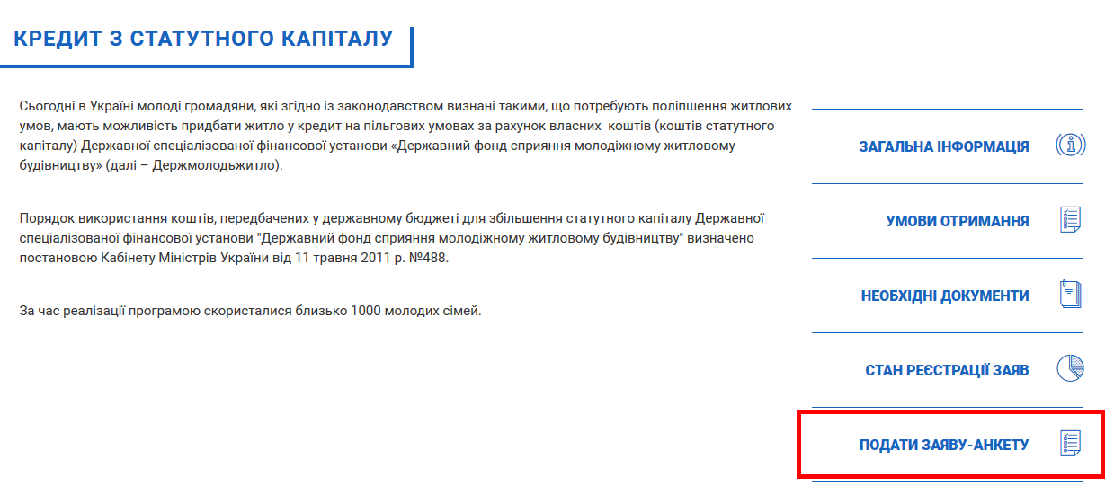
Також на цій сторінці розміщено зразки заповнення документів.

Заповнення документів
- Документи мають бути викладені державною мовою;
- Текст документів має бути написаний розбірливо (машинодруком або від руки друкованими літерами);
- Документи не повинні містити підчищення або дописки, закреслені слова та інші виправлення, не обумовлені в них, орфографічні та арифметичні помилки;
4) Не приймаються до розгляду документи з відсутністю частини записів (незаповнені/частково заповнені поля, або поля заповнені нерозбірливо), не підписані всіма членами сім’ї або подані не за встановленою формою;
Заява-анкета про реєстрацію для отримання довгострокового пільгового кредиту для будівництва (реконструкції) та придбання житла підписується всіма членами сім’ї. Анкета громадянина – контактної особи та анкета члена сім’ї громадянина – контактної особи підписується особисто відповідним заявником (за неповнолітніх дітей документи підписує один з батьків або інший представник, із зазначенням підстави, на якій виникло представництво).
Створення електронної копії
Для надсилання документів до відповідного регіонального управління або іпотечного центру Держмолодьжитла необхідно підготувати електронні версії заповнених бланків.
Для цього потрібно або відсканувати або зробити цифрову фотографію заповнених бланків.
Не приймаються до обробки зображення, якщо:

Зображення розмите | Зображення обрізане або не повне | Перекрита частина зображення
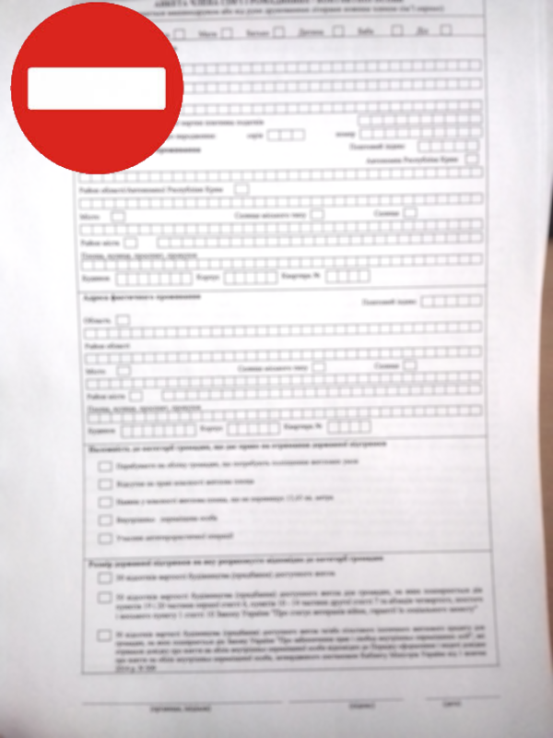 | 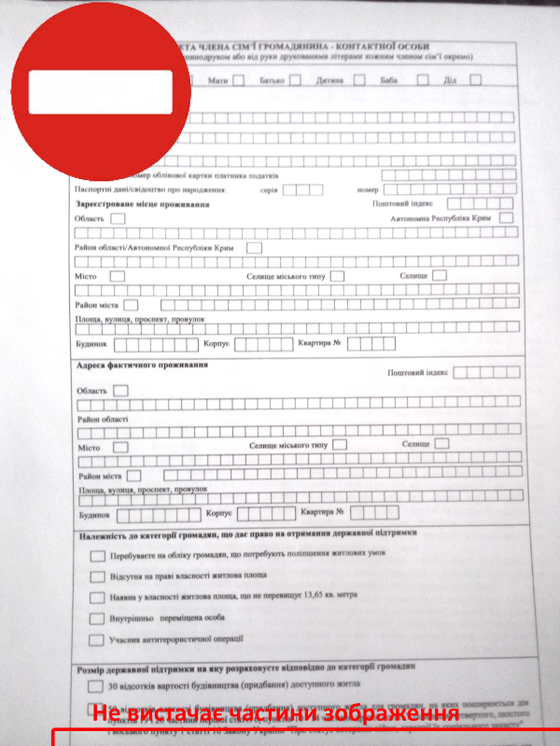 | 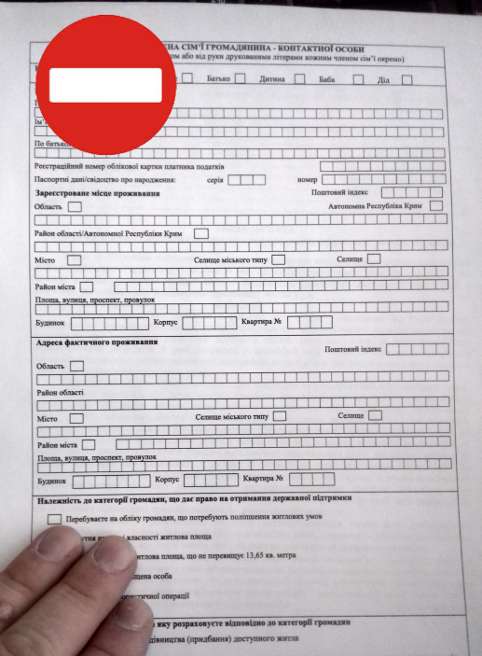

!!! При фотографуванні документів необхідно уникати перекосів зображення.

Подання документів
Подати документи до регіонального управління або іпотечного центру Держмолодьжитла можна наступними шляхами:
- надіслати на поштову скриньку відповідного регіонального управління/ іпотечного центру Держмолодьжитла он-лайн, шляхом заповнення форми через сайт регіонального управління/іпотечного центру Держмолодьжитла;
- подати документи особисто.
Для подання документів через сайт регіонального управління або іпотечного центру Держмолодьжитла, необхідно перейти на сторінку «ПОДАТИ ЗАЯВУ-АНКЕТУ», заповнити інформацію про контактну особу
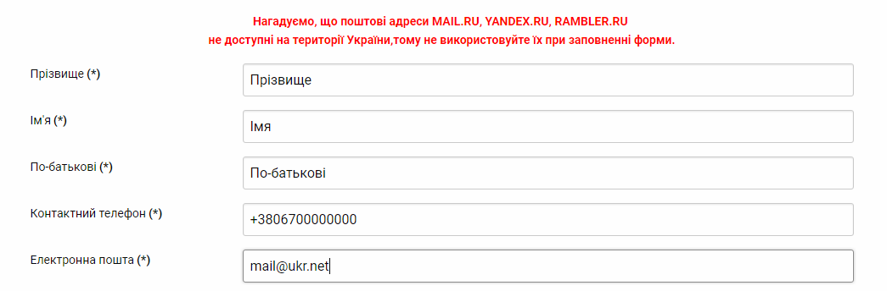
потім завантажити на сайт електронні версії заповнених бланків Заяви-анкети про реєстрацію для отримання довгострокового пільгового кредиту для будівництва (реконструкції) та придбання житла, анкету громадянина – контактної особи та анкети членів сім’ї громадянина – контактної особи.
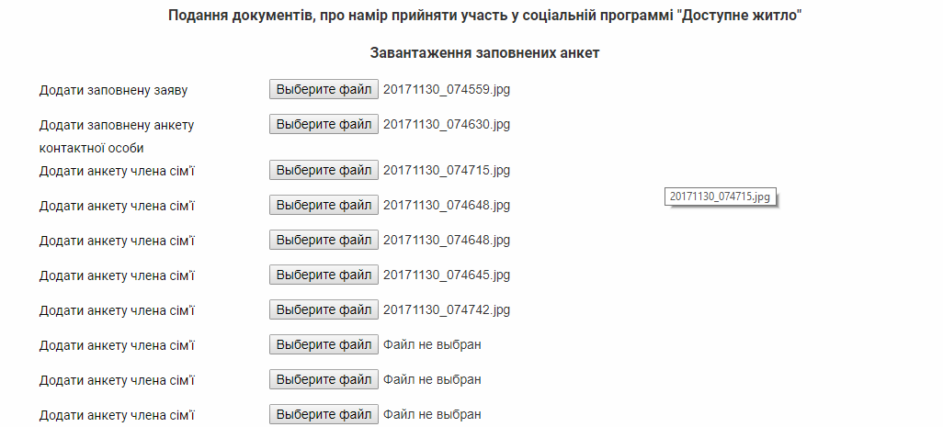

та надіслати заповнені документи.
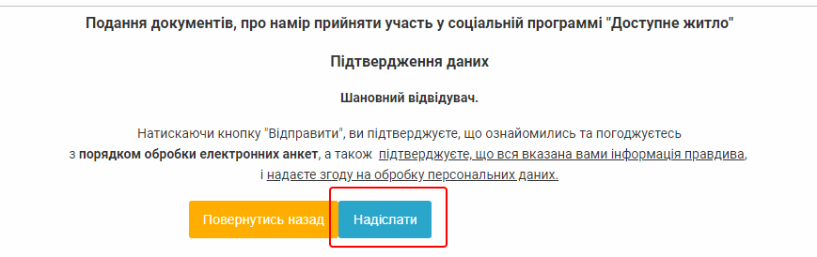
Завантажені документи будуть надіслані до відповідного регіонального управління/іпотечного центру Держмолодьжитла разом із контактною інформацією для подальшої обробки та реєстрації.
Датою подання електронної Заяви-анкети є дата її надходження на визначену електронну адресу. Якщо електронна Заява-анкета надійшла на визначену електронну адресу у неробочий день та/або час, відповідно до встановленого графіку роботи регіонального управління/іпотечного центру Держмолодьжитла, то датою подання Заяви-анкети вважається наступний після нього робочий день.

